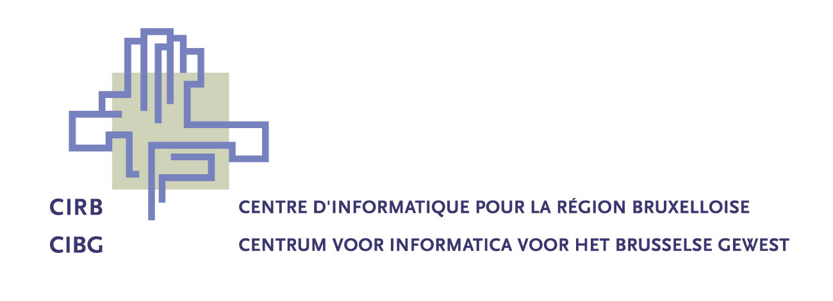 | OpenOffice.org 2.0 Writer  HOW TO  Modèles de document

Réalisation : | Filip Lannoye | flannoye@cirb.irisnet.be
 | Roland Van Wunsel | rvanwunsel@cirb.irisnet.be
Version 1.0 du 24/02/2006
Texte basé sur OpenOffice.org 2.0.1 EN pour Windows + language packs FR et NL.
Texte publié sous la licence PDL (http://www.openoffice.org/licenses/PDL.rtf).

Table des matières
1. Créer un nouveau document à partir d'un modèle
1.1. Technique 1 : via le menu Fichier
1.2. Technique 2 : via la Barre d'outils « Normal »
1.3. Technique 3 : via le Démarrage Rapide dans le Tiroir Système
1.4. Boîte de dialogue des Modèles
2. Modèles personnalisés
2.1. Modèles appelés « Perso »
2.2. Créer vos propres modèles de document
3. Crédits
4. Licence

Créer un nouveau document à partir d'un modèle

Technique 1 : via le menu Fichier
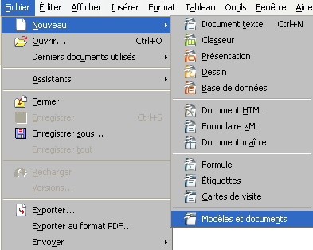

Retour

Technique 2 : via la Barre d'outils « Normal »
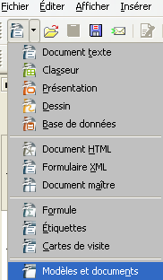

Retour

Technique 3 : via le Démarrage Rapide dans le Tiroir Système
- Première option : en faisant un clic droit de la souris sur le Démarrage Rapide et en sélectionnant ensuite « A partir d'un modèle » :

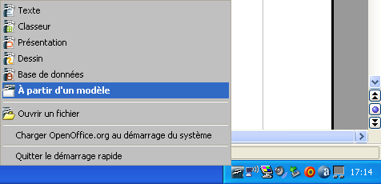
- Deuxième option : en faisant un double-clic du bouton gauche de la souris sur la même icône.
Retour

Boîte de dialogue des Modèles
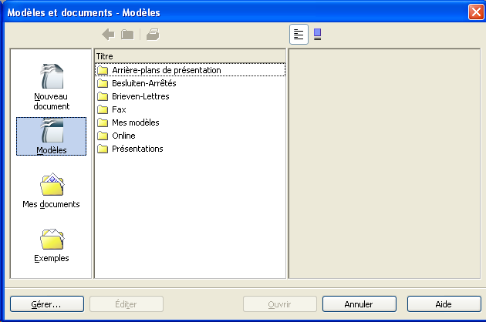

- Double-cliquez sur un nom de dossier pour voir apparaître la série de modèles correspondants.
- Un clic sur un modèle affiche les propriétés dans le volet droit de la fenêtre.
- Double-cliquez sur un modèle pour appeler un exemplaire éditable.
- Remplissez les champs de saisie si nécessaire.
Retour

Modèles personnalisés

Modèles appelés « Perso »
Les modèles dont la description se termine par « Perso » font appel aux données personnelles enregistrées dans les options générales d'OpenOffice.

- Pour modifier ces données, cliquez sur Outils – Options – OpenOffice.org – Données d'identité
- Tapez votre nom et prénom, votre numéro de téléphone direct et votre adresse de messagerie personnelle dans les zones appropriées et validez par OK.
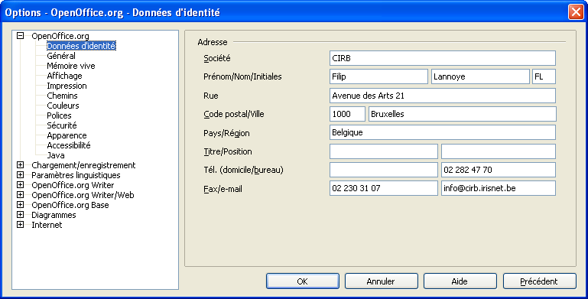
- Créez un nouveau document au départ d'un modèle surnommé « Perso » pour voir l'effet.
Retour

Créer vos propres modèles de document
- Créez un nouveau document à partir d'un modèle.
- Complétez les informations qui doivent être reprises dans le modèle à créer.
- Personnaliser la description du modèle via Fichier – Propriétés, onglet Description :
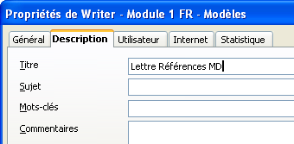
- Sauvegardez le modèle par le menu Fichier – Modèle de document – Enregistrer dans le dossier Mes Modèles :

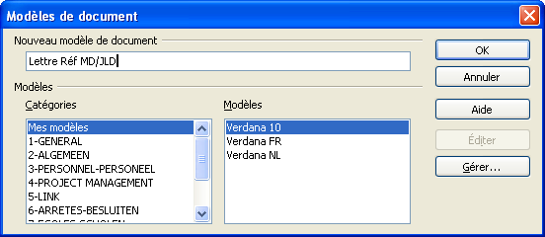

- Pour créer une nouvelle copie éditable du document à partir de ce nouveau modèle, ouvrez la boîte de dialogue des modèles, double-cliquez sur la catégorie « Mes Modèles » et double-cliquez sur le modèle que vous avez créé.
Retour

Crédits
Auteur : Filip Lannoye

Remerciement : Roland van Wunsel, CIRB

Intégré par : Tony Galmiche sur le site http://fr.openoffice.org

Contacts : Centre d'Informatique pour la Région Bruxelloise – www.cirb.irisnet.be

Traduction :

Historique des modifications :
Version | Date | Commentaire
1.0 | 24/02/2006 | Première version pour publication
Retour

Licence
Appendix

Public Documentation License Notice

The contents of this Documentation are subject to the Public Documentation License Version 1.0 (the "License"); you may only use this Documentation if you comply with the terms of this License. A copy of the License is available at http://www.openoffice.org/licenses/PDL.html.

The Original Documentation is Writer – How To – FR – Modèles de document.odt. The Initial Writer of the Original Documentation is Filip Lannoye Copyright CIRB-CIBG© 2006. All Rights Reserved. (Initial Writer contact(s): flannoye@cirb.irisnet.be).

Contributor(s): Roland Van Wunsel.
Portions created by ______ are Copyright ©_________[Insert year(s)]. All Rights Reserved. (Contributor contact(s): rvanwunsel@cibg.irisnet.be).

NOTE: The text of this Appendix may differ slightly from the text of the notices in the files of the Original Documentation. You should use the text of this Appendix rather than the text found in the Original Documentation for Your Modifications.
Retour

